Лекционный материал
Тема 7. Сегнето- и пъезоматериалы

Сегнетоэлектрики – это кристаллические вещества, у которых в отсутствие внешнего электрического поля в определенном интервале температур и механических напряжений возникает спонтанная поляризация, направление которой может быть изменено электрическим полем и иногда механическими напряжениями.
Спонтанная поляризация возникает в веществе благодаря смещению подрешеток ионов в кристалле и происходит по особой полярной сегнетоэлектрической оси. При отсутствии внешних воздействий возникновение спонтанной поляризации в идеальном кристалле равновероятно по любому из возможных направлений. При переходе в сегнетоэлектрическое состояние кристалл распадается на отдельные области, называемые доменами, отличающиеся направлением спонтанной поляризации. Этот процесс обусловлен уменьшением свободной энергии кристалла. Однако процесс дробления прекращается, когда энергия доменных границ (доменных стенок) станет равной электростатической энергии доменов.
Возникновение спонтанной поляризации сопровождается электрострикционной или пьезоэлектрической деформацией, поэтому, если в некоторой области кристалла есть внутренние механические напряжения, которые всегда имеются в реальном кристалле, то они могут быть ослаблены, когда кристалл распадается на домены.
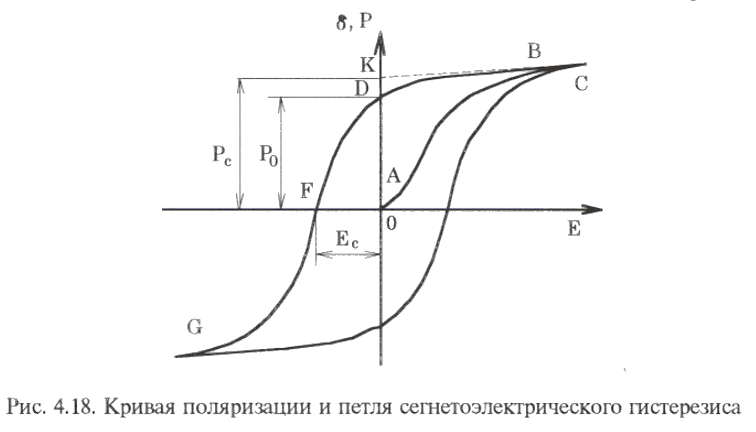
Сегнетоэлектрики в отличие от обычных диэлектриков обладают резко выраженной зависимостью диэлектрической проницаемости от напряженности электрического поля (рис. 4.18). Значение диэлектрической проницаемости ε у сегнетоэлектриков обычно велико и имеет максимум температурной зависимости при некоторой строго определенной температуре.
При повышении температуры сегнетоэлектрик испытывает фазовый переход, сопровождающийся изменением симметрии кристаллической решетки и исчезновением спонтанной поляризации. Температуру, при которой происходит фазовый переход, называют температурой Кюри (Т_{С}). Вблизи фазового перехода обычно наблюдают высокую диэлектрическую проницаемость сегнетоэлектрика в зависимости от различных физических воздействий (температуры, механических напряжений, электрического поля).
Фазовые переходы подразделяют на переходы I и II рода. При переходе I рода скачком меняется состояние системы и наблюдается температурный гистерезис. При переходе II рода состояние системы меняется непрерывно, а скачок испытывают вторые производные термодинамических функций – диэлектрическая проницаемость, теплоемкость и т.д.
Выше температуры Кюри полярная фаза переходит в неполярную (параэлектрическую) и выше сегнетоэлектрического перехода диэлектрическая проницаемость описывается законом Кюри-Вейса:
ε - 1 = С/(Т – Т_{С}), (4.5.34)
где С – константа Кюри (порядка 10³-10⁵ °С); Т_{С} – температура Кюри.
Важнейшим свойством сегнетоэлектриков является наличие у них сегнетоэлектрического гистерезиса, т.е. явления отставания поляризации от изменения напряженности поля (см. рис. 4.18).
В относительно слабых электрических полях поляризация линейно зависит от поля (участок ОА). При увеличении напряженности поля наступает переориентация доменов. Поляризация при этом будет увеличиваться по нелинейному закону (АВ). При дальнейшем увеличении напряженности поля достигается такое состояние, при котором все домены ориентируются в одном направлении, кристалл становится однодоменным, и наступает так называемое насыщение. Поляризация кристалла продолжает расти только за счет увеличения индуцированной поляризации (ВС), которая особенно велика вблизи точки фазового перехода. Кривая ОАВС называется начальной или основной ветвью петли гистерезиса.
При уменьшении поля до нуля домены не возвращаются в исходное состояние, а остаются в ориентированном состоянии. Величина поляризации ОД называется остаточной поляризацией – Р₀. Экстраполяция участка СВ на ось ординат отсекает отрезок ОК, равный спонтанной поляризации или поляризации насыщения – Р_{C}.
Если изменить направление поля, то поляризация будет уменьшаться, изменит знак и при некотором поле вновь достигнет насыщения (DFG). При повторном изменении направления поля цикл завершится, образуя петлю. Напряженность поля (отрезок ОF), при которой поляризация равна нулю, называется коэрцитивным полем (Е_{C}).
По величине коэрцитивного поля судят о “жесткости” сегнетоэлектрика. Если коэрцитивное поле велико, то сегнетоэлектрик называют “сегнетожестким”, если мало – “сегнетомягким”.
В некоторых кристаллах при определенных температурах ионы одного сорта ориентируются не параллельно друг другу, как в сегнетоэлектриках, а антипараллельно, что приводит к антипараллельной ориентации дипольных моментов и появлению центра симметрии. Такие кристаллы, например, PbZrO₃, называют антисегнетоэлектриками. Ниже температуры перехода они являются неполярными.
Для антисегнетоэлектриков характерно образование “двойных” петель гистерезиса при воздействии внешнего поля. Когда напряженность поля достигает критического значения, происходит переход в сегнетоэлектрическое состояние.
При механическом воздействии F на обычный кристалл происходит его деформация S:
F = E·S, (4.5.35)
где Е – модуль упругости.
Если приложить механическое напряжение к граням некоторых кристаллов, в них помимо деформации S возникает поляризованность Р, и на поверхности противоположных граней появляются избыточные заряды; это явление называют прямым пьезоэффектом. Возникающий заряд Q пропорционален силе F:
Q/S = d·F = D, (4.5.36)
где d – коэффициент пропорциональности; D – электрическая индукция; S – площадь поверхности граней измеряемого образца.
Существует и обратный пьезоэффект, когда приложенное электрическое поле U вызывает пропорциональную механическую деформацию ε – расширение или сжатие в зависимости от знака поля:
ε = d·U, (4.5.37)
где d – коэффициент пропорциональности.
Принято считать, что при действии сжимающих усилий возникает положительный заряд. Коэффициент пропорциональности, связывающий электрический заряд, который возникает на электродах, и механическое напряжение, называют пьезоэлектрическим модулем d_{ik} = D/F = ε/E м/В. В зависимости от направления действия силы пьезомодуль обозначают индексами d₁₁, d₁₂ и т. д.
Для пьезоэлектриков с различной структурой практическое значение имеют три пьезомодуля – d₃₁, d₃₃, d₃₅, связывающие заряды, которые возникают под действием силы в направлении, соответственно перпендикулярном направлению поля поляризации, параллельном направлению поляризации и напряжений сдвига.
Различают статический и динамический пьезомодули, характеризующие пьезосвойства при статических нагрузках или постоянных электрических полях, и при переменных нагрузках и переменных электрических полях.
Иногда используют и другие пьезоэлектрические коэффициенты. Например, коэффициент чувствительности пьезоэлемента, характеризующий напряженность электрического поля, создаваемого механическим напряжением:
U = -g·F. (4.5.38)
Коэффициент g связан с величиной d и диэлектрической проницаемостью соотношением:
g = d/ε. (4.5.39)
Более распространенной характеристикой пьезоэлектрического эффекта является коэффициент электромеханической связи k. Если приложено электрическое поле, то коэффициент k характеризует долю электрической энергии, преобразованную в механическую. Величина k меньше 1 (для кварца 0,1, для титаната бария – 0,4, для цирконата-титаната свинца – 0,5-0,7 и для сегнетовой соли – 0,9).

